1 | 공모 개요

ONSO ARTIST OPEN CALL 2026

- 공모명: ONSO ARTIST OPEN CALL 2026
- 공모 주제: A SUSTAINABLE FUTURE FOR ALL - 모두를 위한 지속가능한 미래
- 공모 자격: 지속가능한 미래에 관심이 있는 청년작가 누구나
※ 공고일 기준 만 19세 이상 만 39세 이하, 개인전 1회 OR 그룹전 2회 이상
- 선정 인원: 5명
※ 심사결과에 따라 변동될 수 있음
- 공모 일정
공모 접수 | ▶ | 서류합격 발표 | ▶ | PT심사 | ▶ | 최종 발표 | ▶ | 시상식
2026. 7.22.~ 8.19. | ▶ | 2026. 8.24. | ▶ | 2026. 8.31. | ▶ | 2026. 9. 3. | ▶ | 2026. 9. 7.
※ 2026. 8. 19.(수) 23:59 제출 마감
※ 세부일정은 재단 상황에 따라 소폭 조정될 수 있음
- 장르 및 규격
구분 | 내용
ART | - 회화, 설치, 디자인 등 온드림 소사이어티 커뮤니티 스페이스 내 전시가 가능한 모든 작품
ART | [작품 규격]  - 규격 제한 없음
MEDIA | - 미디어아트, 모션그래픽, 애니메이션, 실사 등 영상으로 최종 출력이 가능한 모든 작품
MEDIA | [작품 규격]  - 3840*1080(px) 32:9 와이드 비율의 MP4 파일  - 60초 이상 60분 이하

- 제출 서류: 참가신청서, 참가동의서, 전시/작품기획서, 포트폴리오
※ 기재된 필수서류 미비 시, 심사대상에서 제외됨
구분 | 내용
접수 서류 | ①참가신청서
접수 서류 | [필수 항목] 인적 및 학력사항, 예술활동경력(수상경력, 전시경력, 예술활동경력, 레지던시입주경력, 지원금수혜내역)
접수 서류 | ②참가동의서
접수 서류 | ※동의서 하단에 자필 서명/도장이 필히 포함되어야 함
심사 서류 | ①전시/작품기획서
심사 서류 | [제출 포맷] 16:9 와이드형 PPT(PDF로 변환 후 제출)  [전시기획서(ART)] 전시 개요(전시 명, 기획의도, 주요 작품 등), 전시 및 공간 구성안(전시 형태를 예측할 수 있는 자료)  [작품기획서(MEDIA)] 작품 개요(작품 명, 기획 의도, 콘티 등), 레퍼런스 및 샘플(완성작을 예측할 수 있는 자료)  ※메인 작품을 새로 제작할 예정인 경우, 작품 기획안이 포함되어야 함  ※별도의 양식은 없으나 필수항목은 모두 포함되어야 함  ※타 공모 수상 이력이 없는 경우에 한해 구작 활용 가능하나 주제와 규격에 맞게 변형 필수  ※영상 레퍼런스 및 샘플은 링크로 첨부
심사 서류 | ②포트폴리오
심사 서류 | [제출 포맷] 16:9 와이드형 PPT(PDF로 변환 후 제출)  [구성] 작가 CV, 작가노트, 작품 도판/스틸컷(10점 이상), 이전 전시 전경 등 수록(자유 양식)  ※작품 도판 하단에 캡션 필수 기입(제목, 재료, 크기, 제작연도)  ※미디어 포트폴리오의 경우 작품 원본은 링크로 삽입

- 제출 방법: 공모 구글 폼
- 심사기준: 독창성, 예술성, 공공성, 주제 부합성, 전시 적합성, 기획 구체성 등
- 지원 내역
구분 | 내용
전시 | [ART]  - 현대차 정몽구 재단 온드림 소사이어티 전시공간(아트월) 개인전(2개월 내외)  [MEDIA]  - 현대차 정몽구 재단 온드림 소사이어티 ONSO 스퀘어 미디어월 그룹전(7개월 내외)
지원금 | - 전시 및 작품 구현을 위한 창작지원금 300만원  *지원금은 상금의 성격으로 원천세 공제 후 지급
멘토링 | - 전문가 멘토링
네트워킹 | 현대차 정몽구 재단 프로그램 초청
홍보 | - 전시 전경 및 작품 사진 촬영  - 전시 홍보물 디자인 및 제작 지원(포스터, 리플렛, 캡션 등)  - 전시 홍보 지원(홍보물 게재 및 광고, 작가 인터뷰 등)
※ 작품 운송 및 설치 비용, 도록 제작은 지원되지 않습니다.
- 선정자 주요 일정
구분 | 내용
시상식 및  종합 멘토링 | 2026. 9. 7.(월) 명동 온드림 소사이어티  선정자 전원 필참
ONSO 전시  (ART) | 2026년 11월 ~ 2027년 4월 중 개인전 순차 진행 예정
ONSO 전시  (MEDIA) | 2026년 11월 ~ 2027년 5월 중 그룹전 진행 예정

- 지원 유의사항
- 응모 전, 공고를 충분히 숙지하여 취지에 어긋나지 않도록 꼼꼼한 확인 바랍니다.
- 제출 서류 중 허위 사실이 있는 경우 당선이 취소될 수 있습니다.
- 응모 작품은 지원자(팀)의 순수 창작품이어야 하며, 최종 선정 이후라도 대리, 아이디어 도용, 표절 등의 논란 발생 시 당선이 취소될 수 있습니다.
- 팀으로 지원 시, 팀원 모두가 자격요건을 갖추어야 합니다.
- 제출된 작품은 초상권, 저작권, 소유권 등 관련 법적 문제가 없어야 하며, 문제 발생 시 모든 문제의 책임은 응모자에게 있으며, 최종 선정 이후라도 관련 사실 확인 시 당선이 취소될 수 있습니다.
- 선정작가는 반드시 시상식, 멘토링 등 주요 일정에 성실히 참석하여야 하며 참여가 어려울 시 당선이 취소 될 수 있습니다.
- 지원금은 원천세 공제 후 지급됩니다.
- 심사는 공정한 절차에 따라 진행되며, 미 선정자에 대한 사유는 제공하지 않습니다.
- 전시작품의 저작권은 지원자에게 있으며, 온드림 소사이어티 전시 기간과 관계없이 현대차 정몽구 재단이 작품 및 전시, 관련 프로그램 홍보와 아카이빙 목적으로의 저작물 사용할 권리를 갖게 됩니다. 이와 관련된 저작권 사용료는 입상 혜택으로 대체됩니다.
- 제작 유의사항
- 온드림 소사이어티는 대중을 위한 공간으로 남녀노소 모두 쉽게 이해하고 즐길 수 있는 주제와 소재를 권장해 드립니다. 공개된 장소에 전시될 예정으로 사회성과 예술성이 함께 고려되어야 합니다.
- 갤러리 라운지에 적합한 형태 및 규모, 구조적 안정성을 갖추어야 합니다. 설치 이후라도 안정성 미흡 등의 문제점이 발생되거나 예상될 경우 보완, 수정 요청이 있을 수 있으며 관련 비용은 작가가 전액 부담해야 합니다.
- 전시 공간 안내
- 온드림 소사이어티는 9:00부터 19:00까지 모두에게 열려 있습니다. (휴무일: 8/15(토), 8/17(월))
- 현장 답사가 필요하신 경우, 자유롭게 방문하셔서 둘러보시기 바랍니다.
※ 주소: 서울시 중구 명동길 73, 페이지 명동 1F 온드림 소사이어티
※ 공간 대관 일정에 따라 ‘갤러리 라운지 및 미디어 월’ 답사가 어려울 수 있습니다. 방문 전 온드림 소사이어
티 홈페이지를 통해 대관 일정이 없는 날짜를 확인하신 후 방문하시거나 인포데스크에 일정 문의 후 방문해주시기 바랍니다.
※ 온드림 소사이어티 대관 현황 확인: https://ondreamsociety.org/conference
※ 공간 방문 일정 문의: 02-6958-5411
- 공간 방문 일정 외 전시 공간 및 공모에 관한 사항은 art@ondreamsociety.org로 문의 부탁드립니다.

- ART
전시공간
<갤러리 라운지 위치>
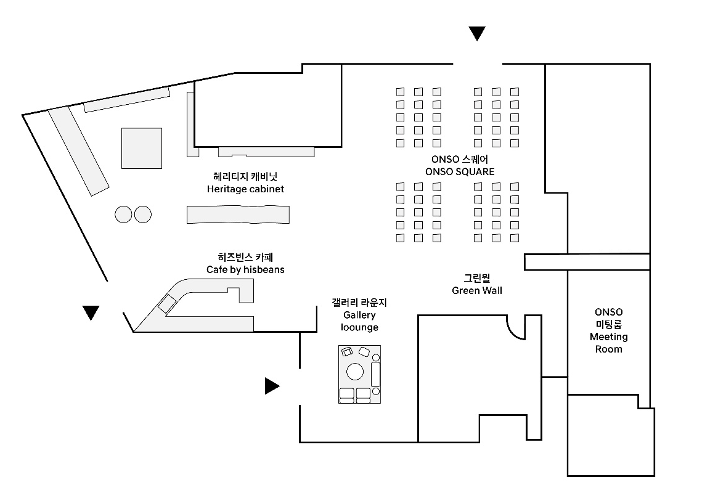
<갤러리 라운지 탑뷰>
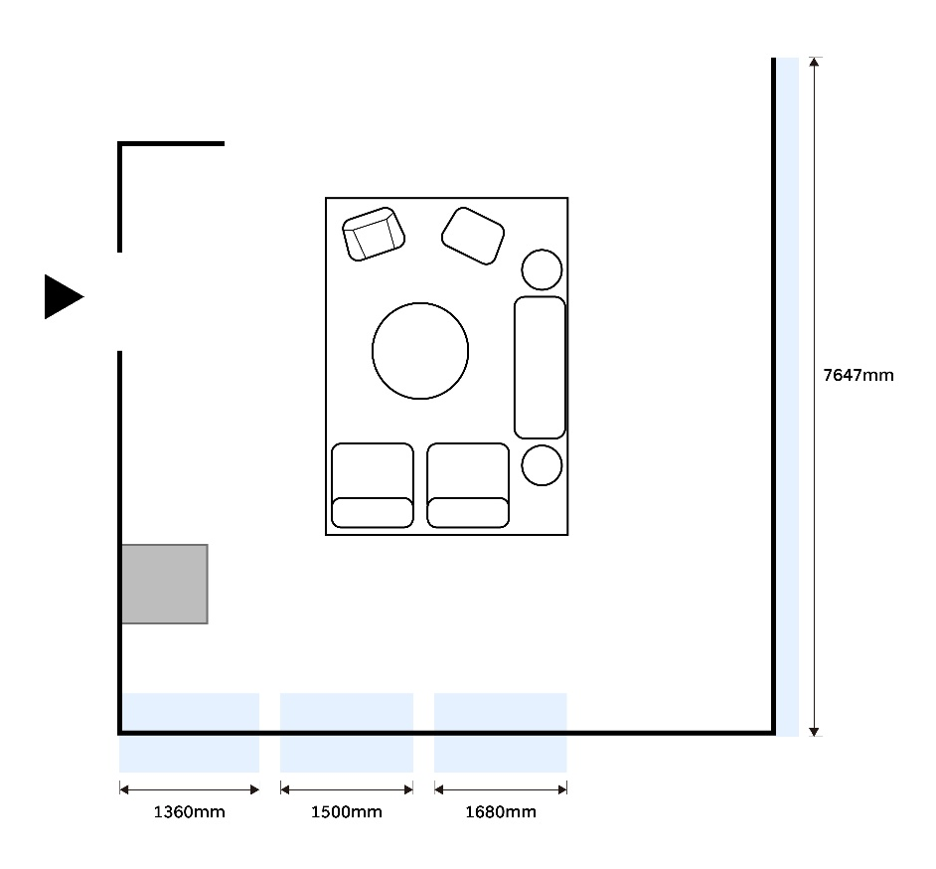
<전시 공간 전경>
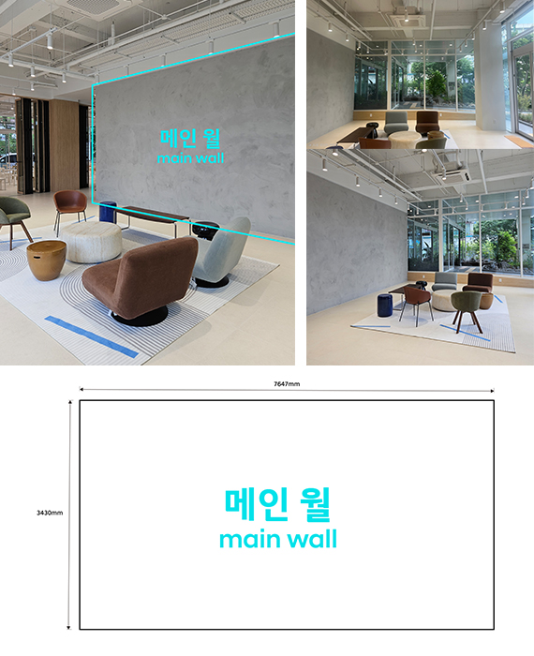

※갤러리 라운지 전시 – 메인 월(회색 전면부)은 필수이며 협의에 따라 공간 활용
※유리창 시트 시공은 원칙적으로 불가하며, 기둥 면은 시트지 등 설치 가능
※공간 리모델링으로 인해 온드림 소사이어티 홈페이지, SNS의 이전전시와는 전시환경 변경
2) MEDIA
전시공간
<ONSO 스퀘어> 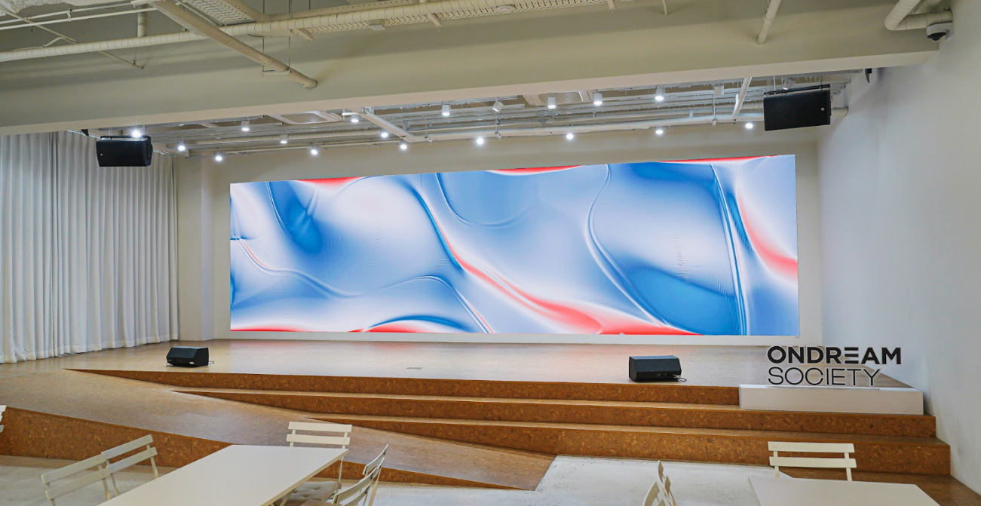
- 영상 포맷: MP4
- 영상 사이즈: 3840*1080(px)(32:9 비율)
- 컬러 스페이스: 색온도 6,500 / 색 655 / R 255, G 255, B 255
- 픽셀피치 1mm안팎 권장

- 문의
온드림 소사이어티 운영사무국: art@ondreamsociety.org
※ 문의 시 메일 제목에 [문의] 말머리를 달아 주시기 바랍니다.
※ 본 메일은 문의 전용 연락처로, 지원은 공식 링크로 진행해 주시기 바랍니다.

2-1 | 참가 신청서

참 가 신 청 서

기본 정보
성명 | 국문 | 팀일 경우 팀 명 기재
성명 | 영문
생년월일 | 0000. 00. 00.(만 00세)
연락처 | 휴대폰
연락처 | 이메일
주소
포트폴리오 | 작가 홈페이지, SNS 등(있을 경우에만 기입)

약력
학력 | 입학년도. 00학교 00학과(학사/석사/박사_재학/졸업/수료)  Ex) 2022. 온소대학교 회화과(석사_수료)
개인전 및  그룹전 | <개인전>  전시연도. 전시 명. 전시공간. 소재지  <그룹전>  전시연도. 전시 명. 전시공간. 소재지
수상경력 | 수상연도. 수상 명. 주관기관
기타 | 레지던시, 지원금 수혜 등

2-2 | 참가 신청서

참여인력 현황(팀 지원시)

구분 | 성명 | 생년월일 | 수행 역할 | 학력 | 주요 경력
대표자
팀원
팀원
팀원
※ 필요에 따라 행을 가감하여 기입해주시기 바랍니다.

3 | 참가 동의서

참 가 동 의 서

본인은 현대차 정몽구 재단 온드림 소사이어티에서 시행하는 ONSO ARTIST OPEN CALL 2026에 참가하고자 관계서류를 제출함에 있어 다음과 같은 제반사항을 준수할 것을 동의합니다.

- 온드림 소사이어티에서 정한 전시사항에 대한 모든 내용을 준수할 것이며, 모든 증빙서류는 성실하게 작성, 제출하겠습니다. 만약 허위, 과장된 내용이 발견될 시에는 어떠한 불이익과 처분도 감수하겠습니다.

- 공고에 기재된 내용을 모두 숙지하였으며, 공고 내용을 숙지하지 못하여 생기는 불이익을 감수하겠습니다.

- 응모작품은 작가의 순수 창작물로 타인의 저작물을 활용하지 않았으며, 전시환경을 충분히 고려하여 온드림 소사이어티 전시공간에 적합한 내용으로 기획하였습니다. 제출된 작품과 관련하여 초상권, 저작권, 소유권 등 작품의 권리에 관한 법률상의 문제가 있는 경우 전적인 책임을 부담하겠습니다.

- 온드림 소사이어티에서 제시한 평가기준을 확인하였으며, 평가방법 및 평가 결과에 이의를 제기하지 않겠습니다.

- 작품의 저작권은 작가에게 귀속하며, 온드림 소사이어티는 전시기간에 관계없이 현대차 정몽구 재단이 작품 및 전시, 관련 프로그램 홍보와 아카이빙 목적으로의 저작물 사용권을 갖는 것에 동의하며, 이와 관련된 저작권 사용료는 입상 혜택으로 대체함에 동의합니다.
2026년 월 일
신청자: (인)

